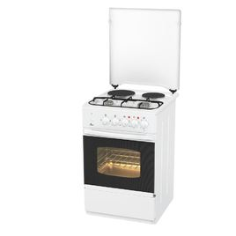 | Основные характеристики:  Плита газ.Flama RK2211 W (177)K2  Тип плиты: Комбинированный  Вид конфорок: Чугунный, газовый  Функциональность духовки - классическая  Объем духовки л.: 50  Кол-во конфорок: 4  Номинальная мощность: 4,5 кВт  Покрытие панели: эмалированная сталь  Цвет: белый  Гарантия 1 год  Цена: 9 300 р.
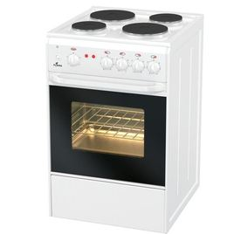 | Основные характеристики:  Плита электрическая Flama АЕ 1403 W  Тип плиты: Электрический  Кол-во конфорок: 4  Объем духовки: 50л.  Максимальная потребляемая мощность: 7кВт  Духовка  Кол-во режимов работы: 4  Максимальная температура: 280˚С  Покрытие панели: эмалированная сталь  Габариты ШхВхГ: 50х85х54  Цена: 8 500 р.
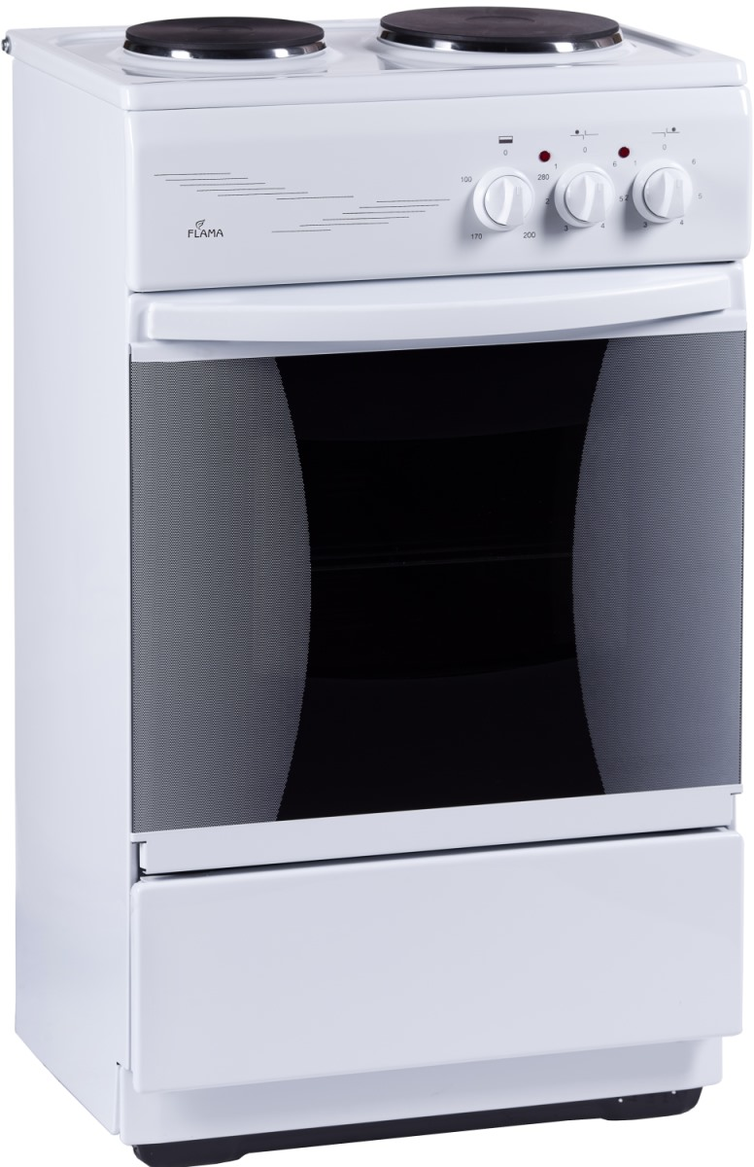 | Основные характеристики:  Плита электрическая Flama CE 3201 W  Тип плиты: Электрический  Кол-во конфорок: 2  Объём духовки: 30 л.  Кол-во конфорок: 2  ШхВхГ: 50х85х36  Поверхность: Эмалированная  Цена: 6 900 р.
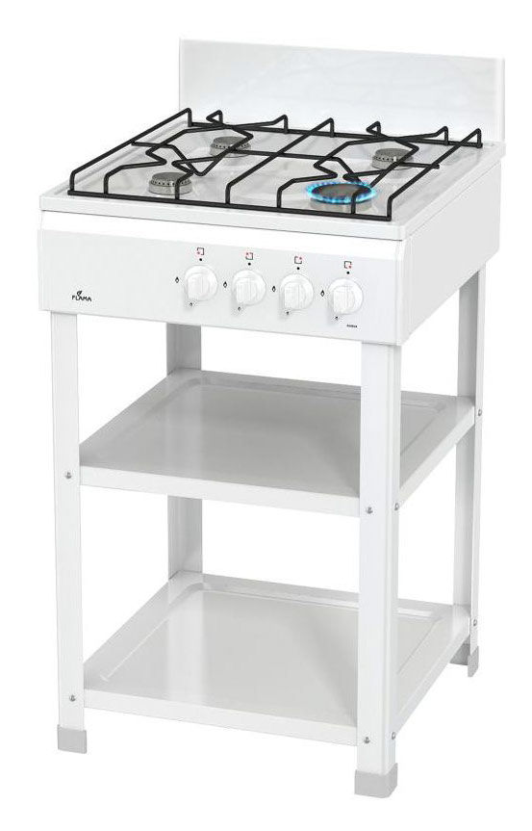 | Основные характеристики  Плита Flama AVG 1402 W (дачница) сж.газ.  Тип плиты: газовый  Поверхность: эмалированная  Кол-во конфорок газовых: 4  Управление: механическое  Без духовки  ШВГ: 50х85х57  Цена: 4 400 р.
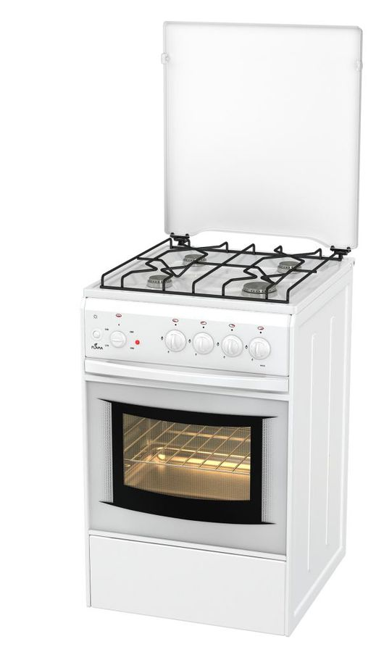 | Основные характеристики:  Плита Flama AK 1411 белая  Тип плиты: Комбинированная  Рабочая поверхность: Эмалированная  Металл решетки: Сталь  Управление: Механическое  Ящик для посуды: Есть  Кол-во конфорок: 4  Духовка:  Тип духовки: Электрическая  Объём духовки: 50 л.  Мощность: 2000 Вт  Кол-во раб. Режимов духовки: 4  Освещение духовки: Есть  Особенности:  ТЭН нижний: 1,2 кВт, ТЭН верхний: 0,8 кВт  Дополнительно: вид и давление газа – природный (метан) 1300 Па  ШВГ: 50х85х60  Цена: 8 600 р.
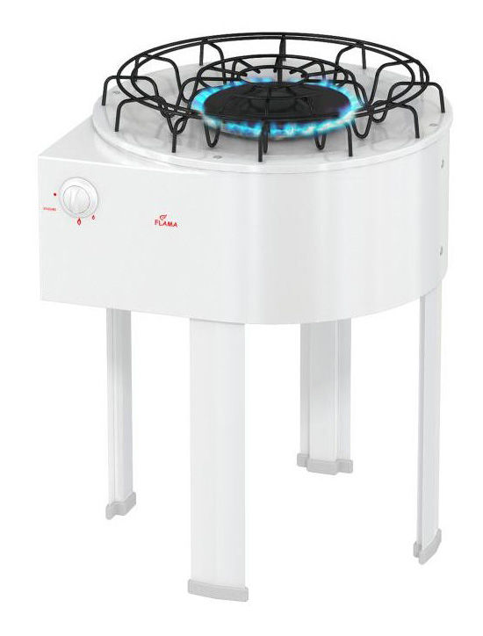 | Основные характеристики:  Плита Flama DVG 4101 очаг  Тип плиты: Газовая  Рабочая поверхность: Эмалированная  Управление: Механическое  Кол-во конфорок: 1  Мощность: 3200 Вт  Духовка: Без духовки  ШВГ: 51х61х51  Цвет: Белый  Цена: 4 300 р.

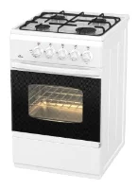 | Основные характеристики:  Плита Flama FG 2402 W  Тип плиты: Газовая  Варочная поверхность: Эмалированная  Управление: Механическое  Кол-во газ. конфорок: 4  Духовка: 50 л.  Цвет: Белый  ШВГ: 50х85х58  Цена: 8 200 р.
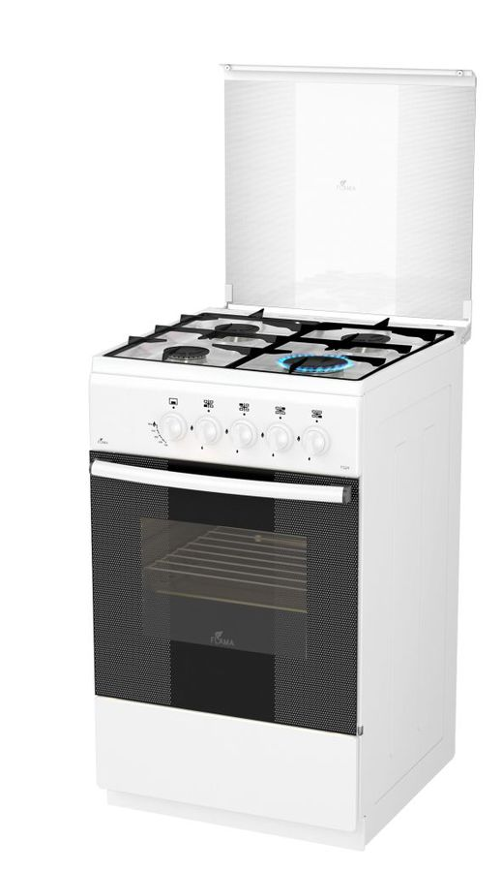 | Основные характеристики:  Плита Flama FG 2406 W, В  Тип плиты: Газовая  Металл раб. поверхности: Эмаль  Металл решетки: Сталь  Управление: Механическое  Ящик для посуды: Есть  Кол-во конфорок: 4  Духовка  Тип духовки: Газовая  Объём духовки: 50 л.  Газ. Контроль духовки: Есть  Режим духовки: Статический нагрев  Освещение духовки: Есть  Цвет: Белый, коричневый  ШВГ: 50ж85х60  Цена: 7 850 р.
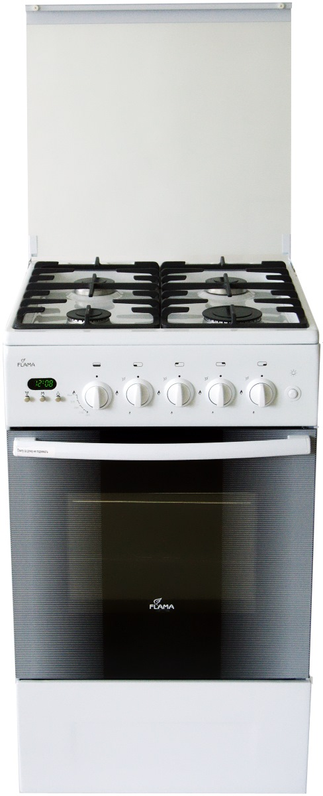 | Основные характеристики:  Плита Flama BG 2422 W  Тип плиты: Газовая  Рабочая поверхность: Эмалированная  Кол-во конфорок: 4  Управление: Механическое  Электроподжиг: Есть  Духовка  Тип духовки: Газовая  Объём духовки: 50 л.  Макс. Температура дух.: 330 ˚С  Газ контроль духовки: Есть  Подсветка духовки: Есть  Цвет: Белый  ШВГ: 50х85х58  Цена: 12 400 р.
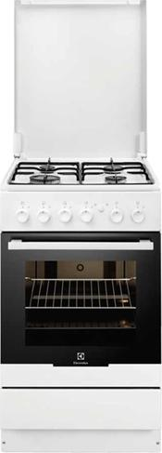 | Основные характеристики:  Плита Flama FG 24210 W  Тип плиты: Газовая  Раб. поверхность: Эмалированная  Материал решетки: Чугун  Управление: Механическое  Ящик для посуды: Есть  Кол-во конфорок: 4  Электроподжиг: Ручной  Духовка  Тип духовки: Газовая  Объём духовки: 50 л.  Мощность: 2400 Вт  Кол-во режимов духовки: 1 (статический нагрев)  Освещение духовки: Есть  ШВГ: 50х85х58  Цвет: Белый  Цена: 10 400 р.
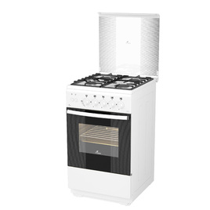 | Основные характеристики:  Плита Flama FG24211 W/B  Тип плиты: Газовая  Раб. поверхность: Эмалированная  Материал решетки: Чугун  Управление: Механическое  Ящик для посуды: Есть  Кол-во конфорок: 4  Электроподжиг: Есть  Духовка  Тип духовки: Газовый  Объём духовки: 50 л  Мощность духовки: 2400 Вт  Газ-контроль духовки: Есть  Освещение духовки: Есть  Цвет: Белый, коричневый  ШВГ: 50х85х60  Цена: 10 150 р.
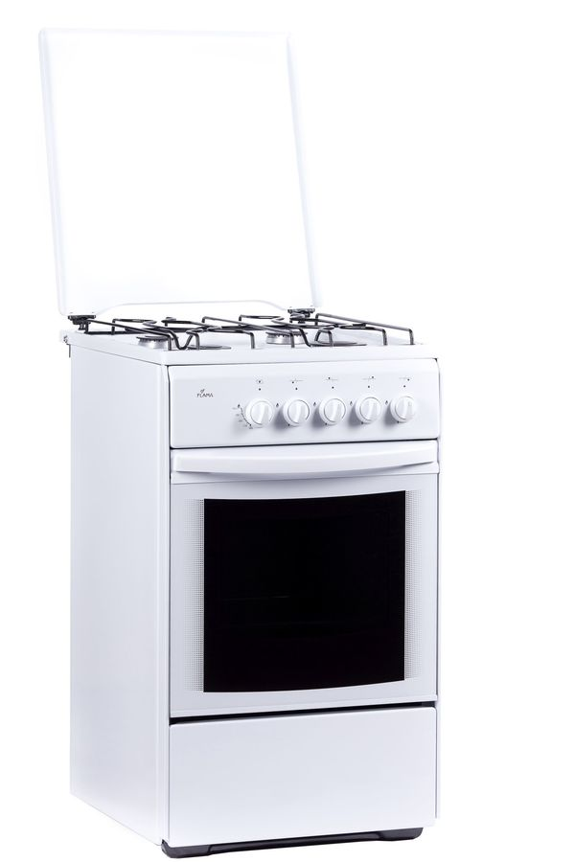 | Основные характеристики:  Плита Flama RG 24022 W  Тип плиты: Газовая  Раб. поверхность: Эмалированная  Материал решетки: Эмалированная сталь  Управление: Механическое  Ящик для посуды: Есть  Кол-во конфорок: 4  Газ-конроль конфорок: Есть  Духовка  Тип духовки: Газовая  Объём духовки: 50 л.  Мощность духовки: 2400 Вт  Режимы духовки: Статический нагрев  Цвет: Белый  ШВГ: 50х85х58  Цена: 8 000 р.
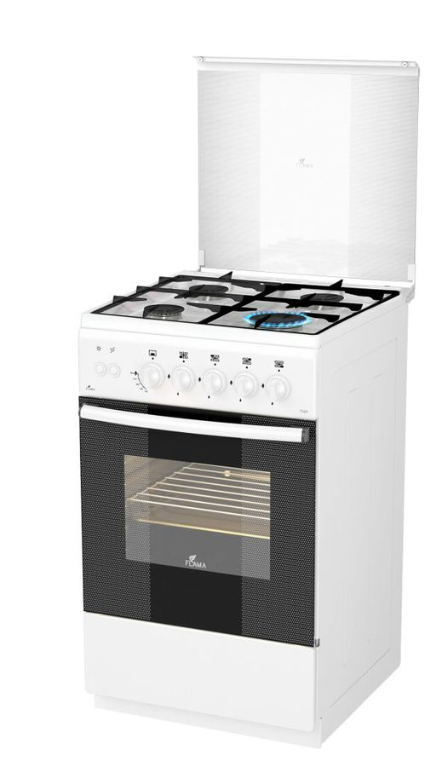 | Основные характеристики:  Плита Flama FG 2424 (стеклянная крышка)  Тип плиты: Газовая  Материал раб. поверхности: Эмаль  Материал решетки: Эмалированная сталь  Управление: Механическое  Ящик для посуды: Есть  Кол-во конфорок: 4  Электроподжиг: Есть  Духовка  Тип духовки: Газовая  Объём духовки: 50 л.  Мощность духовки: 2400 Вт  Газ-контроль духовки: Есть  Освещение духовки: Есть  Цвет: Белый, коричневый  ШВГ: 50х85х60  Цена:9 150 р.
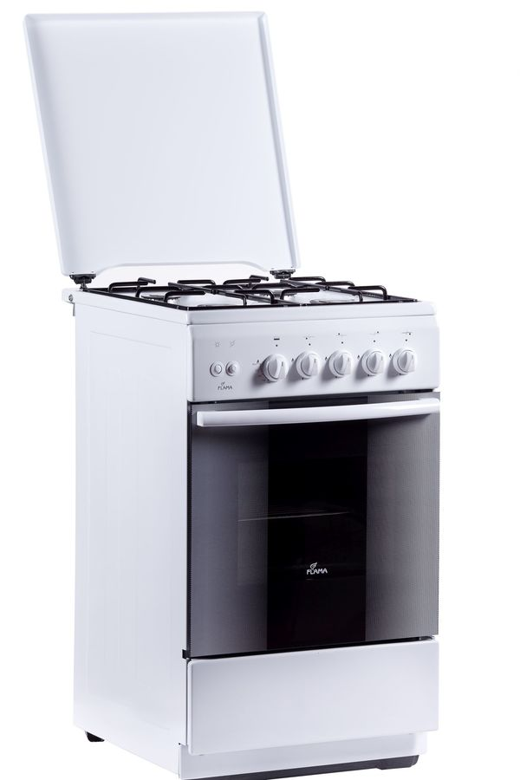 | Основные характеристики:  Плита Flama FG2426 W/B  Тип плиты: Газовая  Материал раб.поверхности: Эмалированная  Материал решетки: Эмалированная сталь  Управление: Механическое  Ящик для посуды: Есть  Электроподжиг: Есть  Кол-во конфорок: 4  Духовка  Тип духовки: Газовая  Объём духовки: 50 л.  Мощность духовки: 2400 Вт  Газ-контроль духовки: Есть  Освещение духовки: Есть  Режим работы духовки: Статический нагрев  Цвет: Белый, коричневый  ШВГ: 50х85х60  Цена: 8 600 р.
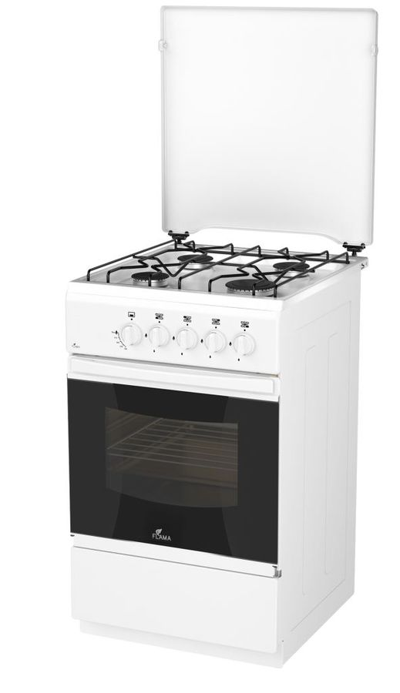 | Основные характеристики  Плита Flama RG2401 W  Тип плиты: Газовая  Материал раб. поверхности: Эмалированная  Материал решетки: Сталь  Управление: Механическое  Ящик для посуды: Есть  Кол-во конфорок: 4  Духовка  Тип духовки: Газовая  Объём духовки: 50 л.  Мощность духовки: 2400 Вт  Газ-контроль духовки: Есть  Цвет: Белый, коричневый  ШВГ: 50х85х58  Цена: 7 550 р.
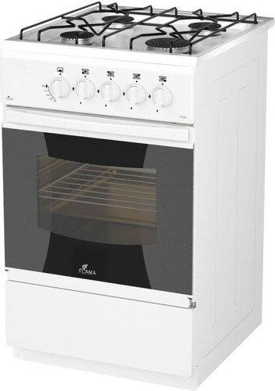 | Основные характеристики  Плита Flama RG24019W  Тип плиты: Газовая  Материал раб. поверхности: Эмалированная  Материал решетки: Сталь  Управление: Механическое  Ящик для посуды: Есть  Кол-во конфорок: 4  Духовка  Тип духовки: Газовая  Объём духовки: 50 л.  Мощность духовки: 2400 Вт  Цвет: Белый  ШВГ: 50х85х60  Цена: 7 400 р.
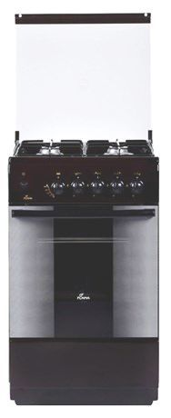 | Основные характеристики  Плита Flama FG2411 B/W  Тип плиты: Газовая  Материал раб. поверхности: Эмалированная  Материал решетки: Эмалированная сталь  Управление: Механическое  Ящик для посуды: Есть  Крышка: Стеклянная  Кол-во конфорок: 4  Духовка  Тип духовки: Газовая  Объём духовки: 50 л.  Мощность духовки: 2400 Вт  Газ-контроль духовки: Есть  Освещение духовки: Есть  Цвет: Коричневый, белый  ШВГ: 50х85х58  Цена: 8 500 р.

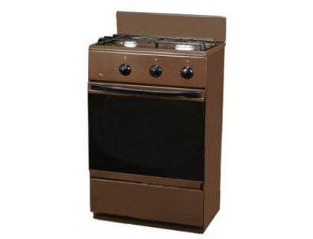 | Основные характеристики  Плита Flama CG 3202 ПГ-2  Тип плиты: Газовая  Материал раб. поверхности: Эмалированная  Материал решетки: Сталь  Управление: Механическое  Кол-во конфорок: 2  Духовка  Тип духовки: Газовая  Объём духовки: 30 л.  Освещение духовки: Есть  Цвет: Коричневый, белый  ШВГ: 50х85х41  Цена: 6 700 р.

